**计算机网络2022**

作业2

1. 假定在使用CSMA/CD协议的10Mb/s以太网中某个站在发送数据时检测到碰撞，执行退避算法时选择了随机数r=100。试问这个站需要等待多长时间后才能再次发送数据？

512/（10*10^6）=51.2μs 100*51.2=5.12ms

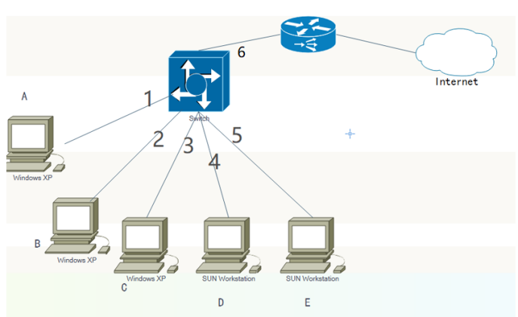2. 如下图，以太网交换机有6个接口，分别接到5台主机和一个路由器。

在下面表中的“动作”一栏中，表示先后发送了4个帧。假定在开始时，以太网交换机的交换表是空的，各个主机的物理地址分别是MACA、MACB、MACC、MACD、MACE试把该表中其他的栏目都填写完。

|  |  |  |  |
| --- | --- | --- | --- |
| 动作 | 交换机交换表内容 | 转发端口 | 说明 |
| A发送帧给D | 写入（A，1） | 所有 | 交换机先传给A |
| D发送帧给A | 写入（D，4） | A | 交换机知道A在1了 |
| E发送帧给A | 写入（E，5） | A | 交换机知道A在1了 |
| A发送帧给E | 不变 | E | 交换机知道E在5了 |

1. 假定1km长的CSMA/CD网络的数据率为1Gb/s。设信号在网络上的传播速率为200000km/s。求能够使用此协议的最短帧长。

1/200000=5μs

10*10^-6*1*10^9=10000b